**Viering PCB Brugge**

**Vijfde zondag door het jaar - C**

**5-6 februari 2022**

**Een lied om te beginnen**

**Sailing** [**Rod Stewart**](https://www.google.be/search?lr=&safe=images&hl=nl&as_qdr=all&q=Rod+Stewart&stick=H4sIAAAAAAAAAONgVuLQz9U3KEwzNFzEyh2Un6IQXJJanlhUAgBoJyDhGgAAAA&sa=X&ved=2ahUKEwjBsf3dod71AhWhOOwKHV78DVIQMXoECBYQAw)

**I am sailing  
I am sailing  
Home again  
'Cross the sea  
I am sailing  
Stormy waters  
To be near you  
To be free**

**I am flying  
I am flying  
Like a bird  
'Cross the sky  
I am flying  
Passing high clouds  
To be near you  
To be free**

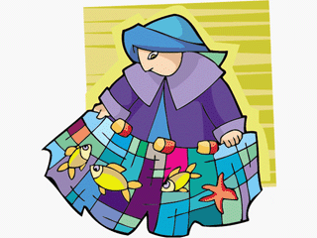

**Can you hear me? Can you hear me?  
Through the dark night, far away  
I am dying, forever crying  
To be with you, who can say**

**Can you hear me? Can you hear me?  
Through the dark night, far away  
I am dying, forever crying  
To be with you, who can say?**

**We are sailing, we are sailing  
Home again  
'Cross the sea  
We are sailing  
Stormy waters  
To be near you  
To be free**

**Oh, Lord, to be near you, to be free  
Oh, my Lord, to be near you, to be free  
Oh, my Lord, to be near you, to be free  
Oh, Lord…**

**Ik zeil, ik zeil,  
terug naar huis, over de zee.  
Ik zeil, ik zeil,**

**Over de woelige wateren  
om dicht bij jou te zijn, om vrij te zijn.  
  
Ik vlieg, ik vlieg,  
als een vogel door de lucht.  
Ik vlieg, de hoge wolken voorbij,  
om bij jou te zijn, om vrij te zijn.  
  
Kun je me horen, kun je me horen,  
in de donkere nacht ver weg.  
Ik sterf bijna en blijf maar roepen  
huilend om bij jou te zijn,**

**wie zal zeggen of het ooit gebeurt?**

**Kun je me horen, kun je me horen,  
in de donkere nacht ver weg.  
Ik sterf bijna en blijf maar roepen  
huilend om bij jou te zijn,   
wie zal zeggen of het ooit gebeurt?   
  
We zeilen, we zeilen,  
over de zee terug naar huis,.  
We zeilen over stormachtige wateren,  
om dicht bij jou te zijn, om vrij te zijn.  
  
Oh God, om dicht bij jou te zijn, om vrij te zijn.  
Oh God, om dicht bij jou te zijn, om vrij te zijn,  
Oh God.**

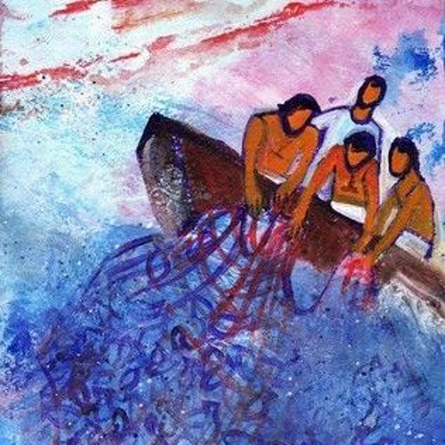

**Welkom**

Van harte welkom aan iedereen.

We hebben tijdens de voorbije weken in de evangelielezingen gehoord

hoe Jezus na de doop door Johannes

Zijn eigen weg gaat, en dat Hij gaat wonen in Kafarnaüm.   
Dat kleine stadje, gelegen op het kruispunt van de wegen,  
vlakbij het meer van Galilea,  
was een trefpunt voor een bonte menigte mensen.  
En juist daar gaat Jezus zijn medewerkers uitzoeken,  
eenvoudige vissers,  
om zijn Boodschap mee te helpen uitdragen.  
Hij wil van hen ‘mensenvissers’ maken.

Mensen opvissen, mensen promoveren en hoog achten,

hun leven proberen te geven in volheid,  
daar komt het op aan in het Rijk dat Jezus komt prediken.  
Het is ook onze opdracht vandaag  
als wij leerlingen van Jezus willen zijn.

Laten we dit samenzijn beginnen  
in de naam van + de Vader, de Zoon en de H. Geest. Amen.

**Bonjour et bienvenue à tous.**

**Nous avons entendu dans les lectures de l'Évangile au cours des semaines passées comment Jésus,**

**après avoir été baptisé par Jean le Baptiste**

**poursuit son propre chemin, et qu’ Il va vivre à Capharnaüm.**

**Cette petite ville, située à la croisée des chemins, près de la mer de Galilée, était un point de rencontre pour toute une foule colorée.**

**Et c'est précisément là que Jésus va trouver ses collaborateurs, des pêcheurs simples,**

**pour lui aider à diffuser son message.**

**Il veut en faire des "pêcheurs d’hommes".**

**Pêcher les gens, les promouvoir et les considérer comme très dignes, essayant de leur donner la vie profonde,**

**c'est ça qui est l’ essentiel dans le Royaume de Dieu**

**que Jésus vient prêcher.**

**C'est aussi notre mission aujourd'hui**

**si nous voulons être des disciples de Jésus.**

**Commençons cette célébration**

**au Nom du + Père, du Fils et du Saint-Esprit. Amen.**

We say very welcome to everyone here.

During the past few weeks, we have heard in the gospel readings

how Jesus, after being baptized by John,

was going His own way, and that He goes to live in Capernaum.

That small town, located at the cross of roads near the Sea of Galilee,

was a meeting point for a colorful crowd of people.

And it is precisely there that Jesus is going to select his collaborators,

to help spread his message.

They were simple fishermen, and He wants to make them "fishermen of people".

Fishing people up, promoting them and considering them high,

trying to give them the full life,

that is essential in the Kingdom of God that Jesus comes to preach.

It is also our mission today, if we want to be disciples of Jesus.

Let us begin this celebration

in the Name of + the Father, the Son and the Holy Spirit. Amen.

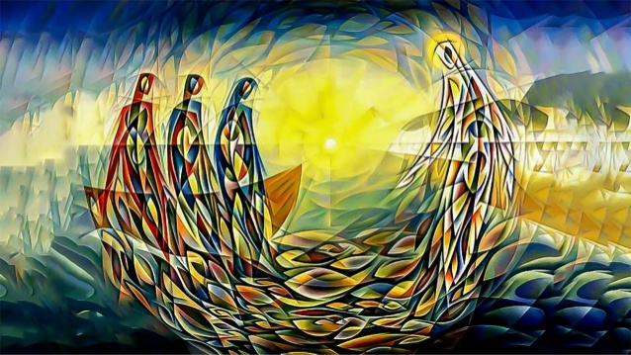

**Aansteken van de paaskaars**

We steken eerst het Licht van Pasen aan

als teken van onze verbondenheid met Jezus van Nazareth.

We steken het Licht van de vuurtoren aan

die ons de haven wijst waar we thuis kunnen komen.

Nous allumons d'abord la lumière de Pâques

en signe de notre communion avec Jésus de Nazareth.

Nous allumons la lumière du phare

qui nous montre le port où nous pouvons rentrer à la maison.

We first light the Light of Easter

as a sign of our union with Jesus of Nazareth.

We light the Light of the lighthouse

that shows us the harbor where we can come home.

**Gebed om ontferming**

-Maak mij wakker, God,  
en vergeef mij als ik vaak wegkijk  
van andermans verdriet en zorgen,  
omdat ik me liever concentreer op mijn eigen wereldje.  
Heer, ontferm U over ons.  
**Heer, ontferm U over ons.**

Réveille-moi, Seigneur,

et pardonne-moi de souvent ignorer

la peine et les soucis des autres,

parce que je me concentre de préférence

sur mon propre petit monde.

Seigneur, prends pitié de nous.

**Seigneur, prends pitié de nous.**

Wake me up, God,

and forgive me if I don’t see

the sorrows and worries of other people

because I’m too busy with my own small world.

Lord, have mercy on us.

**Lord have mercy ons us.**

-Maak mij wakker, God,  
en open mijn ogen en oren  
voor mensen die op mij  
een beroep willen doen,  
maar me niet durven aanspreken.  
Christus, ontferm U over ons.  
**Christus, ontferm U over ons.**

Réveille-moi, Seigneur,

et ouvre-moi les yeux et laisse-moi écouter

ceux qui veulent faire appel à moi

mais qui n’osent pas me le demander.

Christ, prends pitié de nous.

**Christ, prends pitié de nous.**

Wake me up, God,

open my eyes and ears

for people who want to rely on me

but are afraid to ask.

Christ have mercy on us.

**Christ, have mercy on us**.

-Maak mij wakker, God,  
en doorprik de voorwendsels  
waarachter ik mij verschuil  
om niet te moeten ingaan op uw roep:  
“Kom achter Mij aan”.  
Heer, ontferm U over ons.  
**Heer, ontferm U over ons.**

Réveille-moi, Seigneur,

et éloigne les pretextes

derrière lesquels je me cache

pour ne pas devoir suivre Ton appel:

“Viens et suis-moi.”

Seigneur, prends pitié de nous.

**Seigneur, prends pitié de nous.**

Wake me up, God,

and make mincemeat of the excuses

I use to not answer your call.

“Come and grasp me”.

Lord, have mercy on us.

**Lord, have mercy on us.**

De Heer moge ons vergeving schenken voor ons tekortschieten.  
Hij moge ons begeleiden op onze weg door het leven,  
opdat wij eenmaal bij Hem thuis mogen zijn. Amen.

**Gezongen Kyrië van Taizé – afsluitend, niet tussendoor**

**Openingsgebed**

God van leven en liefde,  
Gij hebt ons aan elkaar toevertrouwd.  
Wij danken U voor de mensen om ons heen,

die voor ons als ‘mensenvissers’ willen zijn.   
Wij danken hen voor hun zorg, hun steun en hun vriendschap.  
Zij laten ons voelen dat uw Boodschap

mensen bemoedigt en tot leven brengt.  
Geef ons diezelfde moed,  
diezelfde kracht om, op onze beurt,  
leven uit te dragen, verlossing te brengen, te genezen en te helen.  
Zo zal uw Rijk werkelijkheid worden,  
een gemeenschap van vredevolle, sterke en vrije mensen,  
zoals Gij het destijds hebt gedroomd. Amen.

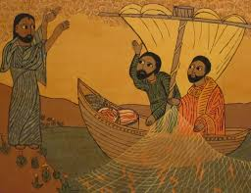

**Evangelie**

**Uit het heilig evangelie van onze Heer Jezus Christus volgens Lucas (Lc. 5, 1-11)**

Toen Jezus aan het meer van Gennesaret stond en de mensenmenigte zich om Hem verdrong om het woord van God te horen, zag Hij twee boten bij het meer liggen. De vissers waren van boord gegaan en spoelden de netten. **Hij stapte in een van die boten, die van Simon, en vroeg hem een weinig van wal te steken.** Hij ging zitten en vanuit de boot gaf Hij de mensen onderricht. Toen Hij uitgesproken was zei Hij tegen Simon: **‘Vaar nu naar de diepte. Daar moeten jullie je netten uitwerpen.**’ ‘Meester,’ antwoordde Simon, ‘de hele nacht hebben we ons al afgetobd zonder iets te vangen. Maar als U het zegt zal ik de netten uitwerpen.’ Dat deden ze en ze vingen zo’n massa vis dat hun netten ervan scheurden. Daarom wenkten ze hun maats in de andere boot om hen te komen helpen. Die kwamen, en beide boten vulden ze tot zinkens toe. Toen Simon Petrus dat zag, viel hij op z’n knieën voor Jezus en zei: ‘Ga weg van mij, Heer, ik ben een zondig mens.’ Want schrik had hem, en allen die bij hem waren, bevangen, vanwege de vissen die ze samen gevangen hadden. Zo verging het ook Jakobus en Johannes, zonen van Zebedeüs, die met Simon samenwerkten. Maar Jezus zei tegen Simon: **‘Wees niet bang. Van nu af zul je mensen vangen.’** Ze brachten de boten aan land, lieten alles achter en volgden Hem.

**Toespraak**

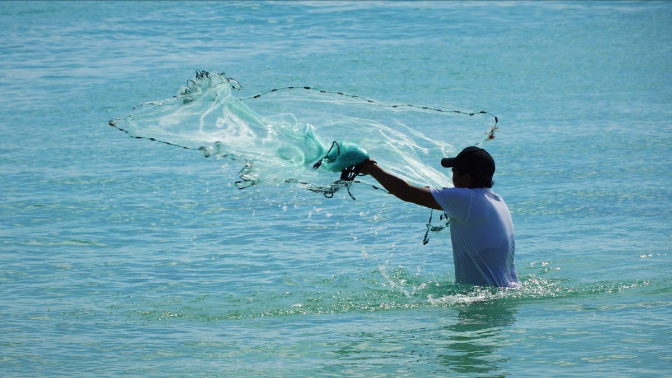

**Een lied over Jezus…**

In 1973 schreef Juan Carlos Calderón het nummer Eres tú voor de Spaans-Baskische groep Mocedades, die er de tweede plaats mee bereikte op het Eurovisiesongfestival. Daarna werd het een wereldwijde hit.

Het lied gaat eigenlijk over Jezus – maar er is haast niemand die dit weet of beseft…

Mocedades - Eres tú

|  |  |  |
| --- | --- | --- |
|  |  |  |

Como una promesa, eres tú, eres tú.  
Como una mañana de verano.  
Como una sonrisa, eres tú, eres tú.  
Así, así, eres tú.   
  
Toda mi esperanza, eres tú, eres tú.  
Como lluvia fresca en mis manos  
como fuerte brisa, eres tú, eres tú.  
Así, así, eres tú.   
  
Eres tú como el agua de mi fuente (algo así eres tú)  
Eres tú el fuego de mi hogar  
Eres tú como el fuego de mi hoguera  
Eres tú el trigo de mi pan.   
  
Como mi poema, eres tú, eres tú.  
Como una guitarra en la noche,  
todo mi horizonte eres tú, eres tú.  
Así, así, eres tú.   
  
Eres tú como el agua de mi fuente (algo así eres tú)

Eres tú el fuego de mi hogar  
Eres tú como el fuego de mi hoguera  
Eres tú el trigo de mi pan.   
  
Eres tú

**WEES VOOR ONS…**

Een verre ster in stille nacht, dat bent U.

Gekomen om voor ons te leven.

Een lieve glimlach dat bent U,

Zoon van God, zo lief en zo eenvoudig.

Zo bent U.

U bent begonnen zoals iedereen, als een kind,

en als een mens hebt U zich gedragen;

en als een broer, maar wat voor een.

Oneindig goed, oneindig lief,

zo bent U.

Wees voor ons als het water in de beker,

wees voor ons als het vuur dat ons verwarmt.

Wees voor ons als de warmte die ons koestert,

wees voor ons als de regen voor het veld.

Wees ons gedacht, wees ons gedicht, onze zang,

onze gitaarklank in de avond.

Vult U ons hele leven maar, vul het helemaal

met vrede die komt van bij U.

Blijf bij ons als wij straks weer willen haten.

Blijf bij ons als de kerstdroom openspat.

Wees dan nog als de wijn in onze beker,

onze broer, en ons brood, ons kloppend hart.

(vrij naar het lied ‘Eres tú’)

**Onze Vader**

*In de hertaalde versie van een gedetineerde uit de gevangenis van PCB Brugge*

**Onze Vader,**

**die in de hemel zijt**

**ik zit hier laag bij de grond en in de shit.**

**Sloop die muren om me heen**

**en vergeef me mijn schulden.**

**Wellicht zal Jij de enige zijn die het kan.**

**Verlos me van het kwade in mezelf**

**zodat ik vergeven kan**

**zodat ik kan delen het brood en de wijn**

**zodat ik-zal-er-zijn voor mijn vijanden én mijn vrienden**

**werkelijkheid wordt**

**zodat ik ook doe wat ik zeg.**

**Laat het zo geschieden, want ik heb Je nodig**

**zodat Uw wil kan geschieden**

**zodat Uw rijk kan komen.**

**Geef Jij me het brood,**

**dan zorg ik voor de wijn.**

**Wij samen,**

**alle dagen tot in eeuwigheid.**

**Laat het zo zijn. (C.D.)**

Wie, wie, wie mag onze koning zijn?
Wie, wie, wie is meer dan schone schijn?
De stoerste niet! En de knapste niet!
De klei...

**Vredeswens**

Heer Jezus,  
overal waar Gij mensen roept om U te volgen,  
krijgt uw vrede meer diepgang.  
Schenk die vrede ook aan ons:  
vrede die één maakt wat verdeeld is,  
die heelt wat gewond is,  
die verbindt voor tijd en eeuwigheid.

Seigneur Jésus,

partout où vous appelez des gens à vous suivre,

votre paix devient plus profonde.

Voulez-vous donner cette paix aussi à nous,

la paix qui unit ce qui est divisé,

qui guérit ce qui est blessé,

la paix qui relie pour aujourd’hui et pour toujours.

Lord Jesus,

wherever You call people to follow You,

Your peace get more in depth.

Give that peace to us too,

the peace that makes one that is divided,

the peace that heals what is hurt,

and that connects for time and eternity.

De vrede van de Heer zij altijd met u.

En wensen wij ook elkaar de vrede toe.

**La paix du Seigneur soit toujours avec vous.  
Et nous souhaitons aussi la paix l'un à l'autre.**

The peace of the Lord be always with you.  
And now we can wish each other the peace of the Lord.

**Voorbeden**

**Tussen de voorbeden door: gezongen ‘En todo…’**

Jezus vraagt veel ons, zelfs het onmogelijke:

'Laat alles achter en volg Mij. Steek van wal, Ik reken op je!'

Laat ons bidden om sterkte, zodat wij op deze roeping durven ingaan.

Jésus nous demande beaucoup, même l’impossible:

“Laisse tout derrière toi et suis-Moi. Lance-toi, Je compte sur toi.”

Prions d’avoir le courage d’oser répondre à cet appel.

Jesus asks us quite a lot, even the impossible:

“Leave everything behind and follow me. Start to act.

I count on you.”

Let us pray for strength

so that we dare to answer to this vocation.

-Wij zijn vissers, geroepen om mensen in nood te helpen.

Heer , leer ons het overbodige achterlaten

om te kiezen voor de medemens. Laten we bidden.

Nous sommes des pêcheurs, appelés à aider les gens dans le besoin. Seigneur, apprends-nous à nous séparer du superflu

pour nous consacrer à notre prochain. Prions le seigneur.

We are fishermen, called to help people in need.

Lord, teach us to leave the unnecessary behind us

so that we can choose for our fellow-men. Let us pray.

-Maak ons sterk Heer, om te werken aan een wereld

van liefde, rechtvaardigheid en vrede. Laten we bidden.

Donne-nous le courage, Seigneur, de travailler à bâtir un monde

d’amour, de justice et de paix. Prions le seigneur.

Lord, make us strong to make the world

a place of love, justice and peace. Let us pray.

-Heer, leer ons zien waar het op aan komt.

Leer ons groeien in dienstbaarheid. Laten we bidden.

Seigneur, apprends-nous à voir l’essentiel

et à être plus serviables. Prions le seigneur.

Lord, show us what really matters.

Teach us to grow in servitude. Let us pray.

God onze Vader,

verhoor dan dit gebed van uw volk

door Jezus Christus,

uw gelaat van barmhartigheid voor tijd en eeuwigheid. Amen.

**Slotgebed**

Heer Jezus,

maak mij visser van mensen.

Leg mij de goede woorden in de mond:

Uw blijde boodschap.

Leer het mij:

van wal steken met mensen,

diepgang te zoeken,

vertrouwen te hebben in het leven.

Neem de angst van mij weg

dat ik Uw wegen mag gaan,

vandaag en iedere dag

dat ik leef. Amen.

Seigneur Jésus,

fais de moi un pêcheur d’hommes.

Mets les bons mots dans ma bouche:

la bonne nouvelle de votre message.

Apprends-le-moi:

commencer de nouveau avec les gens,

chercher de la profondeur,

avoir confiance dans la vie.

Éloigne de moi la peur

afin que je puisse suivre tes voies,

aujourd'hui et tous les jours que je vis. Amen.

Lord Jesus,

make me a fisherman of people.

Put the right words in my mouth:

Your happy message.

Teach it to me:

to make a new begin with people,

to seek depth,

to have faith in life.

Take the fear away from me

that I may go Your ways,

today and every day that I live. Amen.

**Zending en zegen**

Als we de handen uit de mouwen steken  
om onze woorden in daden om te zetten,  
en om liefde te delen waar wij ook gaan of staan,  
dan mogen wij ons gezegend weten  
door God, + de Vader, de Zoon en de H. Geest. Amen.

**Si on se retrousse les manches**

**pour transformer nos paroles en actes,**

**et pour partager l’ amour partout où nous allons,**

**alors nous pouvons savoir que nous sommes bénis**

**par Dieu + le Père, le Fils et le Saint-Esprit. Amen.**

If we roll up our sleeves

to turn our words into action,

and to bring love wherever we go,

then we may know that we are blessed

by God, + the Father, the Son and the Holy Spirit. Amen.

**Een lied om af te sluiten**

**Bram Vermeulen - De steen**

**Ik heb een steen verlegd in een rivier op aarde.**

**Het water gaat er anders dan voorheen.**

**De stroom van een rivier hou je niet tegen.**

**Het water vindt altijd een weg omheen.**

**Misschien eens gevuld door sneeuw en regen,**

**neemt de rivier mijn kiezel met zich mee.**

**Om hem dan glad en rond gesleten,**

**te laten rusten in de luwte van de zee.**

**Ik heb een steen verlegd in een rivier op aarde.**

**Nu weet ik dat ik nooit zal zijn vergeten,**

**ik leverde bewijs van mijn bestaan.**

**Omdat, door het verleggen van die ene steen,**

**de stroom nooit meer dezelfde weg kan gaan.**

**Ik heb een steen verlegd in een rivier op aarde.**

**Nu weet ik dat ik nooit zal zijn vergeten,**

**ik leverde bewijs van mijn bestaan.**

**Omdat, door het verleggen van die ene steen,**

**het water nooit dezelfde weg kan gaan.**

**I moved a stone in a river on earth.**

**Now I know I will never have been forgotten,**

**I provided proof of my existence.**

**Because, by shifting that one stone,**

**the water can never go the same way.**

**J'ai déplacé une pierre dans une rivière sur la terre.**

**Maintenant, je sais que je ne serai jamais oublié,**

**J'ai fourni la preuve de mon existence.**

**Parce que, en déplaçant cette seule pierre,**

**l'eau ne peut jamais aller dans le même sens.**

